OUTER JOIN

LEFT

Tampilkan data tgl transaksi, namabarang, jumlah, harga untuk seluruh barang baik yang sudah terjual maupun tidak.

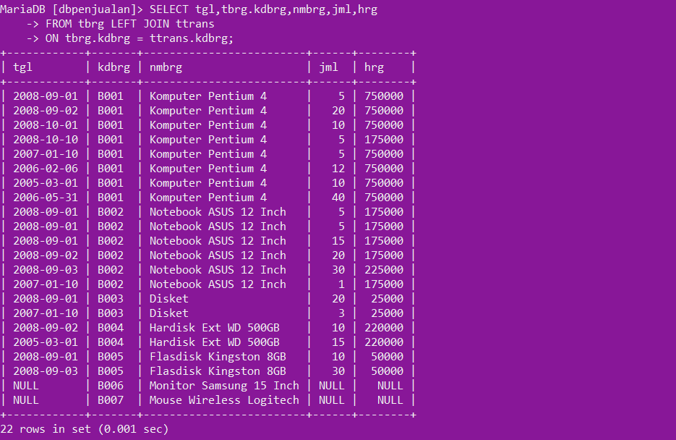

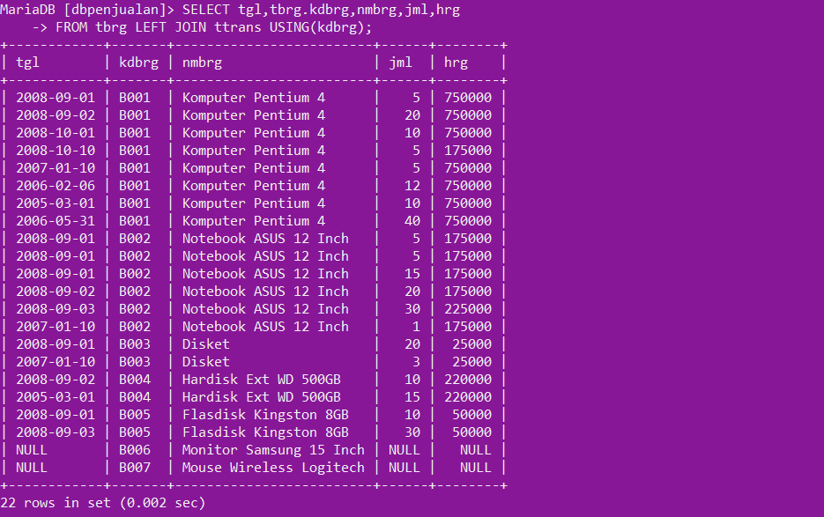

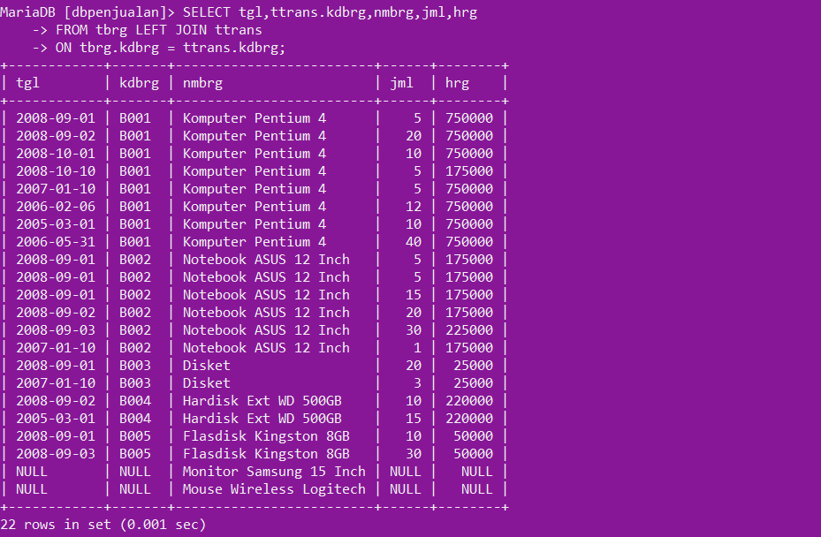

RIGHT

Tampilkan data tgl transaksi, namabarang, jumlah, harga untuk seluruh barang baik yang sudah terjual maupun tidak.

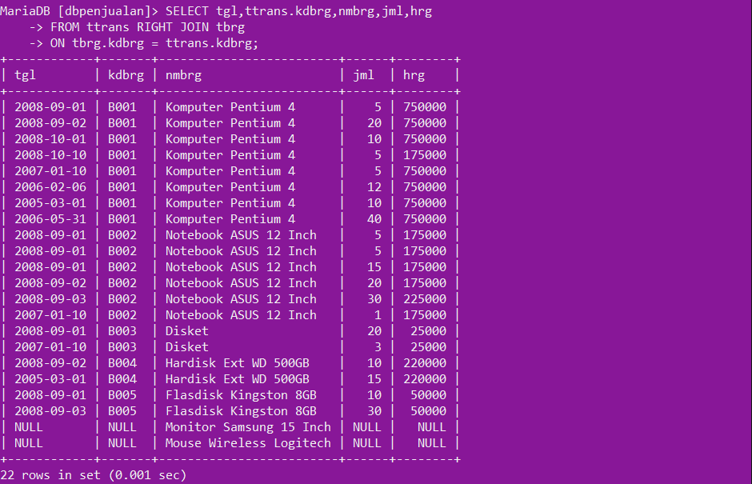

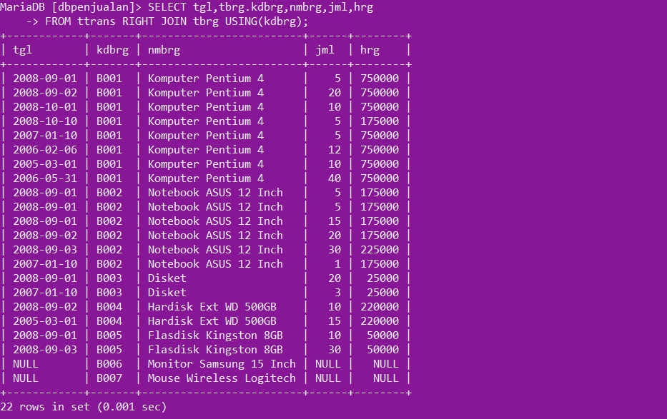

CONTOH DBJUAL:

Tampilkan seluruh namapelanggan beserta alamat dan tanggal transaksi untuk pelanggan yang pernah maupun belum bertransaksi

